- Цель работы
Целью работы является реализовать запросы ж) .. и), указанные в варианте задания, используя язык SQL.

Схема БД:
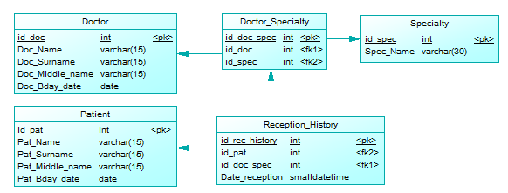
Вариант 14:
Создайте базу данных для хранения следующих сведений: врач, специальность, пациент, прием. Составьте запросы, позволяющие выбрать:
а) список пациентов, принятых терапевтами вчера;
б) врачей, совмещающих различные специальности;
в) пациентов, посещавших и хирурга, и кардиолога;
г) количество пациентов, принятых каждым из врачей за прошедший год;
д) врачи, принявшие меньше всего пациентов;
е) врачей, у которых количество принимаемых пациентов превышает среднее;
ж) пациентов, которые никогда не посещали хирурга;
з) пациентов, которые посетили всех специалистов;
и) врачи, не совмещающие работу по различным специальностям

- Наборы данных содержащихся в БД

Таблица Doctor
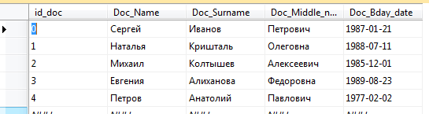
Таблица Patient
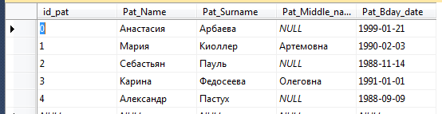

Таблица Specialty
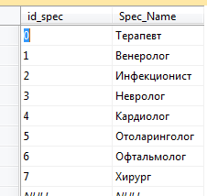

Таблица Doctor_Specialty
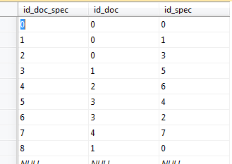
Таблица Reception-History
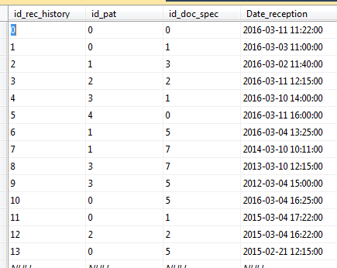

- Текста запросов и их результатов
Запросы, позволяющие выбрать:
ж) Пациенты, которые никогда не посещали хирурга;
Текст запроса:
select distinct Patient.id_pat, Pat_Name, Pat_Surname, Pat_Middle_name
from
Patient
where
not exists
(
select *
from
Specialty S,
Doctor_Specialty DS,
Reception_History RH--,
--Patient P
where
DS.id_spec = S.id_spec and
DS.id_doc_spec = RH.id_doc_spec and
RH.id_pat = Patient.id_pat and
S.Spec_Name = 'Хирург'
)
go

select distinct Patient.id_pat, Pat_Name, Pat_Surname, Pat_Middle_name
from
Specialty,
Doctor_Specialty,
Reception_History,
Patient
where
Doctor_Specialty.id_spec = Specialty.id_spec and
Doctor_Specialty.id_doc_spec = Reception_History.id_doc_spec and
Reception_History.id_pat = Patient.id_pat and
Patient.id_pat not in
(
select distinct P.id_pat
from
Specialty S,
Doctor_Specialty DS,
Reception_History RH,
Patient P
where
DS.id_spec = S.id_spec and
DS.id_doc_spec = RH.id_doc_spec and
RH.id_pat = P.id_pat and
S.Spec_Name = 'Хирург'
)
go
Результат:
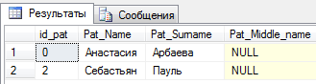
з) Пациентов, которые посетили всех специалистов;
Текст запроса:

select distinct Patient.id_pat, Pat_Name, Pat_Surname, Pat_Middle_name
from
Patient
where
not exists (
select * from Specialty S where not exists
(
select *
from
Specialty S1,
Doctor_Specialty DS,
Reception_History RH,
Patient P
where
DS.id_spec = S.id_spec and
DS.id_doc_spec = RH.id_doc_spec and
RH.id_pat = P.id_pat and
RH.id_pat = Patient.id_pat and
S1.id_spec = S.id_spec
)
)
go

select distinct Patient.id_pat, Pat_Name, Pat_Surname, Pat_Middle_name
from
Patient
where
not exists (
select * from Specialty S where not exists
(
select *
from
Specialty S1,
Doctor_Specialty DS,
Reception_History RH,
Patient P
where
DS.id_spec = S.id_spec and
DS.id_doc_spec = RH.id_doc_spec and
RH.id_pat = P.id_pat and
RH.id_pat = Patient.id_pat and
S1.id_spec = S.id_spec
)
)
go
Результат:
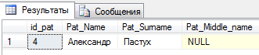
и) Врачи, не совмещающие работу по различным специальностям;
Текст запроса:
select distinct Doctor.id_doc, Doc_Name, Doc_Surname, Doc_Middle_name
from
Doctor
where
exists
(
select *
from
Doctor_Specialty DS
where
DS.id_doc = Doctor.id_doc
having
count(DS.id_spec) = 1
)
go

select distinct Doctor.id_doc, Doc_Name, Doc_Surname, Doc_Middle_name
from
Doctor_Specialty, Doctor
where
Doctor.id_doc = Doctor_Specialty.id_doc
group by
Doctor.id_doc, Doc_Name, Doc_Surname, Doc_Middle_name
having
count(Doctor_Specialty.id_spec) = 1
go

Результат:
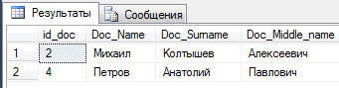
*) Врачи, чье количество принятых пациентов превышает среднее количество принятых пациентов врачами;
Текст запроса:
select Count(distinct id_pat) pat_count, Doctor.id_doc, Doc_Name, Doc_Surname, Doc_Middle_name
from
Reception_History, Doctor_Specialty, Doctor
where
Doctor_Specialty.id_doc_spec = Reception_History.id_doc_spec and
Doctor.id_doc = Doctor_Specialty.id_doc
group by Doctor.id_doc, Doctor.id_doc, Doc_Name, Doc_Surname, Doc_Middle_name
having
Count(distinct id_pat) >
(
select avg(pat_count) as avg_count
from
(
select Count(distinct id_pat) pat_count, id_doc
from
Reception_History RH, Doctor_Specialty DS
where
DS.id_doc_spec = RH.id_doc_spec
group by id_doc
) as pat_count_table
)
go
Результат:
